
МИНИСТЕРСТВО ОБРАЗОВАНИЯ И НАУКИ ХАБАРОВСКОГО КРАЯ
ХАБАРОВСКИЙ КРАЕВОЙ ИНСТИТУТ РАЗВИТИЯ ОБРАЗОВАНИЯ



3D моделирование прототипирование:
от ученика к профессионалу

Элективный курс для учащихся 10-11 классов

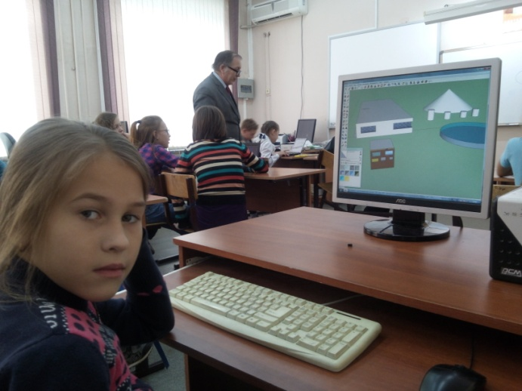

автор – составитель А.Л.Михайлов
Инженер по радиоэлектронике и вычислительной технике, директор МБОУ СОШ №46, учитель информатики 1 категории

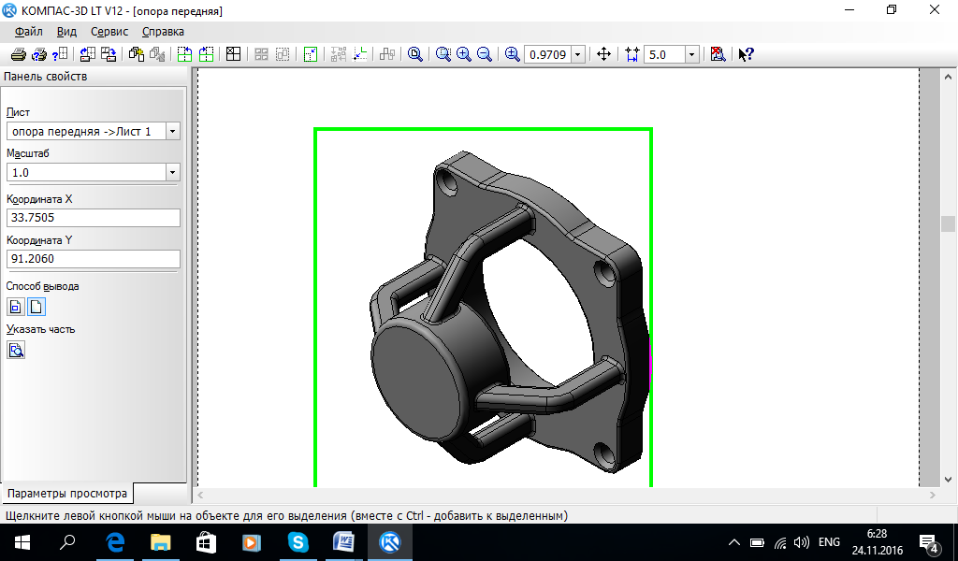



г.Хабаровск – 2016 год

Муниципальное бюджетное общеобразовательное учреждение
средняя общеобразовательная школа №46 г.Хабаровска

РАССМОТРЕНО:  на заседании МО учителей математики, физики, информатики и ИКТ  протокол №___  Руководитель МО  _____________/Г.Н.Кочерга/  от « 24 » августа 2016г |  | .УТВЕРЖДАЮ:  Директор МБОУ СОШ №46  _________/А.Л.Михайлов /  Приказ № _____  « 28 » августа 2016г.

РАБОЧАЯ ПРОГРАММА ЭЛЕКТИВНОГО КУРСА
3D моделирование прототипирование:
от ученика к профессионалу
для 10-11 класса

Составитель: директор школы, учитель информатики и ИКТ
Михайлов А.Л.

Под общей редакцией:
Старший методист отдела СиЭПД КГБОУ ДПО ХК ИРО
Фоменко Е.В., почетный работник общего образования

Доцент кафедры педагогики и психологии ХК ИРО
Сеньчукова И.В., почетный работник общего образования

2016 - 2017 учебный год

Пояснительная записка

Одной из приоритетных задач современной школы является обеспечение позитивной социализации подрастающего поколения, следовательно фактором социализации выпускников школы может стать их профессиональное самоопределение. В связи с этим профильное обучение, профориентационная поддержка представляется особенно значимыми. Это отражено и в Федеральном законе N 273-ФЗ "Об образовании в Российской Федерации": «Среднее общее образование направлено на дальнейшее становление и формирование личности обучающегося, развитие интереса к познанию и творческих способностей обучающегося, формирование навыков самостоятельной учебной деятельности на основе индивидуализации и профессиональной ориентации содержания среднего общего образования, подготовку обучающегося к жизни в обществе, самостоятельному жизненному выбору, продолжению образования и началу профессиональной деятельности».
Федеральный государственный образовательный стандарт среднего общего образования провозгласил: «Методологической основой Стандарта является системно-деятельностный подход, который обеспечивает: формирование готовности обучающихся к саморазвитию и непрерывному образованию, проектирование и конструирование развивающей образовательной среды образовательного учреждения, активную учебно-познавательную деятельность обучающихся..»
Приоритетным направлением для решения такой задачи становится в настоящее время развитие инженерного образования в школе в рамках внеурочной деятельности.
Согласно «Концепции развития инженерного образования в Хабаровском крае» необходимо переориентировать процесс образования, связав его с инженерным. Инженерное образование – это специально организованный процесс обучения и воспитания, направленный на развитие инженерного мышления.
Наиболее востребованные навыки сегодня — так называемые надпрофессиональные компетенции, «softskills» — умение работать в команде, правильно ставить цели и добиваться их, умение работать в мультидисциплинарной среде. Командный дух в инженерии — это не просто умение друг друга уважать и понимать; это и сквозное проектирование, командные дедлайны, разделение труда, конкуренция. Только в конкурентной среде можно вырастить настоящего инженера, который сможет создавать продукт. Инженерное мышление — не просто знание специфических дисциплин. Это особая картина мира, способ мышления, умение видеть мир как систему, проектировать её элементы и управлять ими. Учащийся, который владеет такими компетенциями, обладает серьезными инструментами для развития своей будущей карьеры. Только в глобальных соревнованиях инженер может состояться как профессионал.

Такими соревнованиями для подготовки учащихся по инженерным специальностям является состязания юниоров по программе JuniorSkills «Программа ранней профориентации, основ профессиональной подготовки и соревнований школьников в профессиональном мастерстве» в рамках Национального чемпионата WorldSkills.

В связи с этим задача разработки программы курсов внеурочной деятельности (элективных курсов) для 10-11 классов в сфере высоких технологий связанных с профориентацией по инженерным специальностям стала актуальной. Данный курс позволяет определиться учащимся в осознанном выборе инженерных профессий (технология машиностроения, судостроения, архитектуры и строительства, робототехники, дизайна и проектирования). В каждой профессии по инженерным специальностям есть элементы 3D моделирования, исходя из этого
Цель элективного курса:
Развивать мотивацию учащихся к осознанному выбору специальностей инженерных профессий.
Задачи:
- Формировать у учащихся практические компетенции в области 3D моделирования и печати, направленные на освоение предпрофессиональных навыков по моделированию и прототипированию.
- Формировать умение выполнять чертежи ручным и машинным способами, умение читать технические описания и несложные чертежи, в том числе с помощью измерительных инструментов (линейка, штангенциркуль, транспортир) и проводить обмер детали.
- Формировать понимание работы простых механизмов, самостоятельно разрабатывать недостающую деталь по ее назначению и месту в конструкции с помощью программы 3D-моделирования КОМПАС-3D LT.
- Воспитывать культуру общения учащихся при работе в парах, группе.

Особенность программы
При освоении курса реализуется возможность подготовки обучающихся по «Программе ранней профориентации, основ профессиональной подготовки и соревнований школьников в профессиональном мастерстве», JuniorSkills, компетенция «Прототипирование».
Под «Прототипированием» или «Быстрым прототипированием» понимается изготовление прототипов изделия по компьютерным моделям, с использованием технологий цифрового производства (таких как 3D-печать, лазерная резка, CNC-фрезерование). В промышленности прототипирование широко применяется для проверки конструкторских решений, до выхода изделия в серийное или массовое производство.
В условиях прединженерного образования учащихся обучение инженерному 3D-моделированию и конструированию является неотъемлемой частью, а изготовленные при помощи рассматриваемых технологий изделия — основным материальным результатом выполнения учебных заданий и проектов.
Программа предполагает освоение системы КОМПАС-3D LT, применяемой при проектировании изделий и выполнении чертежей.
Элективный курс «3D моделирование прототипирование: от ученика к профессионалу» позволяет школьникам выстроить индивидуальную образовательную траекторию по физико-математическому и информационно-технологическому профилям, а также в классах с углубленным изучением отдельных предметов (математика, физика, информатика и ИКТ) на старшей ступени средней общеобразовательной школы. Содержание курса построено таким образом, чтобы обеспечить возможность его усвоения учащимися, имеющими разную стартовую подготовку.
Требуемый уровень подготовки слушателей - начинающие и опытные пользователи персонального компьютера.
Программа рассчитана на два года обучения в 10 – 11 классах по 1 часу в неделю, общий объем учебного времени, включая теоретические, практические занятия, тестирование и зачетную проектную работу составляет 68 учебных часов.

Планируемые результаты обучения
По окончании элективного курса у учащихся будет сформирован начальный уровень практических компетенций в области 3D моделирования и печати, освоят предпрофессиональные навыки по моделированию и прототипированию.
Предлагаемый элективный курс «3D моделирование прототипирование: от ученика к профессионалу» поможет обучающимся получить следующие знания и умения, которые позволят школьникам принять участие в состязания юниоров по программа JuniorSkills:
- Умение читать технические описания и несложные чертежи, понимать постановку задачи, планировать действия своей команды и эффективно распределять задачи между членами команды.
- Умение обращаться с измерительными инструментами (линейка, штангенциркуль, транспортир) и проводить обмер детали.
- Понимание работы простых механизмов, умение самостоятельно разработать недостающую деталь по ее назначению и месту в конструкции.
- Владение основными приемами инженерного 3D-моделирования, включая:
  - Построение эскизов с заданием эскизных зависимостей и размеров,
  - Создание рабочих плоскостей и осей;
  - Операции выдавливания, вращения и построения по сечениям («Лофт»), оболочки, сопряжения и фаски, круговые и прямоугольные массивы.
  - Экспорт моделей в формат, пригодный для 3D-печати (.STL).
  - Создание сборочной модели, включая наложение сборочных зависимостей, и ее анимация.
- Умение использовать технологию 3D-печати, в том числе:
  - Понимать принцип работы и устройство термоэкструзионного 3D-принтера,
  - Учитывать при моделировании особенности и ограничения технологии термоэкструзионной 3D-печати, включая ограничения по геометрии, точности передачи размеров, прочности изделия.
  - Уметь пользоваться программой управления 3D-принтером (Repetier Host или аналог), уметь оптимально разместить детали на рабочем столе, понимать смысл основных параметров печати и уметь их настроить.
  - Уметь выполнять основные операции с 3D-принтером (установка или удаление пластика, калибровка положения головки, запуск задания на печать, аварийный останов при ошибках печати, безопасное удаление готового изделия и т.п.)
- Умение работать с ручным инструментом, провести пост-обработку и подгонку изготовленных деталей, собрать изготовленную конструкцию.
- Знание правил техники безопасности при работе с электроинструментом и нагревательными приборами.
Личностные результаты
- Осознание значения и выбор дальнейшего профессионального образования в сфере инженерных технологий.
Метапредметные результаты
Регулятивные универсальные учебные действия:
- освоение способов решения проблем творческого характера в жизненных ситуациях;
- формирование умений ставить цель – создание творческой работы, планировать достижение этой цели, создавать наглядные динамические графические объекты в процессе работы;
- оценивание получающегося творческого продукта и соотнесение его с изначальным замыслом, выполнение по необходимости коррекции либо продукта, либо замысла.
Познавательные универсальные учебные действия:
- строить рассуждение от общих закономерностей к частным явлениям и от частных явлений к общим закономерностям, строить рассуждение на основе сравнения предметов и явлений, выделяя при этом общие признаки.
- владение навыками познавательной, учебно-исследовательской и проектной деятельности, навыками разрешения проблем; способность и готовность к самостоятельному поиску методов решения практических задач, применению различных методов познания
Коммуникативные универсальные учебные действия:
- умение продуктивно общаться и взаимодействовать в процессе совместной деятельности, учитывать позиции других участников деятельности, эффективно разрешать конфликты.
Предметные результаты
Учащийся получит углублённые знания о моделировании и возможностях построения трёхмерных моделей. Научится самостоятельно создавать модели реальных объектов, создавать чертежи этих объектов и 3D печати.
Необходимые материально-технические условия освоения программы

Количество ПК – 15, с предустановленным программным обеспечением КОМПАС 3D LT.
Периферийные устройства: интерактивная доска, 3D принтер, принтер, сканер.
Сеть: локальная сеть, выход в Internet.
Операционная система: Windows 7.
Основная программа: КОМПАС 3D LT.

Учебно - тематический план элективного курса
«3D моделирование прототипирование: от ученика к профессионалу»

№ | Наименование тем | Количество часов | В том числе
№ | Наименование тем | Количество часов | теория | практика
10 класс
 | Графический язык и его роль в передаче информации о предметном мире. Знакомство с системой твердотельного моделирования | 4 | 2 | 2
 | Геометрические тела, предметы окружающего мира. Знакомство с операциями твердотельного моделирования | 5 | 2 | 3
 | Графическое отображение и чтение геометрической информации. Приемы работы с инструментами "КОМПАС-3D LT" | 9 | 3 | 6
 | Графическое отображение и чтение технико-технологической информации об изделии Твердотельное моделирование. Плоскости и прямоугольная система координат в пространстве | 15 | 7 | 8
 | Обобщение знаний. Защита проекта простейшей модели. | 1 |  | 1
 | Итого: | 34 | 14 | 20
11 класс
 | Форма и формообразование. Призма. Операция сечение плоскостью. Сборочная единица и технико-технологическая информация о ней | 3 | 2 | 1
 | Ассоциативная заготовка чертежа. Форма и формообразование. Группа геометрических тел. Изображение некоторых соединений деталей на чертежах. | 6 | 2 | 4
 | Сборочный чертеж, работа со слоями. Сечения, разрезы, сопряжения. Построение трехмерной модели по чертежу. Отображение и чтение технико-технологической информации о сборочной единице | 22 | 9 | 15
 | Обобщение знаний. Защита итогового проекта. | 3 |  | 1
 | Итого: | 34 | 16 | 18
 | Итого за курс: | 68 | 34 | 34

Содержание элективного курса
«3D моделирование прототипирование: от ученика к профессионалу»

- Графический язык и его роль в передаче информации о предметном мире. Знакомство с системой твердотельного моделирования – 4 часа
Введение. Графический язык. Роль графического языка. Знакомство с системой трехмерного твердотельного моделирования "КОМПАС-3D LT". Запуск программы. Настройка основного экрана системы КОМПАС-3D LT. Просмотр готовых моделей. Команды панели управления Вид: Каркас, Без невидимых линий, Невидимые линии тонкие, Полутоновое, Полутоновое с каркасом, Перспектива. Команды панели управления Вид: Повернуть. Команды панели управления Вид: Масштаб, Приблизить/Отдалить (Панорамирование), Сдвинуть. Команды панели управления Вид: Ориентация. Просмотр готовых чертежей.
Практическая работа:
Создание файла детали. Определение свойств детали. Сохранение файла модели. Создание основания детали. Привязки. Добавление материала к основанию.

- Геометрические тела, предметы окружающего мира. Знакомство с операциями твердотельного моделирования - 5 часов
Использование команд построения в курсе Компас. Типы графических изображений. Понятие о предмете и его форме. Применение операции Выдавливание к эскизу Отрезок. Применение операции Выдавливание к эскизу Окружность. Применение операции Выдавливание к эскизу Ломаная линия. Применение операции Выдавливание к эскизу Кривая Безье. Применение операции Вращение к эскизу Отрезок. Применение операции Вращение к эскизу Окружность. Применение операции Вращение к эскизу Кривая Безье. Применение операции Вращение к эскизу Ломаная линия.
Практическая работа:
Редактирование эскизов и операций. Создание правой проушины. Добавление бобышки. Добавление сквозного отверстия. Создание зеркального массива. Добавление скруглений. Изменение отображения модели. Скругление ребер основания. Вращение модели мышью. Создание конструктивной плоскости. Выдавливание до ближайшей поверхности.

- Графическое отображение и чтение геометрической информации. Приемы работы с инструментами "КОМПАС-3D LT" – 10 часов
Команды построения и простановка размеров на чертежах. Редактирование чертежа с помощью инструментов системы КОМПАС. Приемы работы с инструментом Точка. Приемы работы с инструментом Отрезок. Приемы использования операции копирование . Ломаные линии и сплайновые кривые. Формирование сложных поверхностей. Проецирование. Изображение предметов на дисплее с использованием ортогональной сетки системы КОМПАС 3D. Аксонометрические проекции. Основы построения объемной модели.
Практическая работа:
Получение заготовки изометрической проекции в системе КОМПАС 3D. Технический рисунок. Развёртывание поверхностей. Зачетная работа изготовление модели объекта. Анализ ошибок. Изделие и технико-технологическая информация о нём.

- Графическое отображение и чтение технико-технологической информации об изделии Твердотельное моделирование. Плоскости и прямоугольная система координат в пространстве – 15 часов
Общие сведения о чертежах различного назначения. Твердотельное моделирование. Плоскости и прямоугольная система координат в пространстве. Приемы работы с инструментом Окружность. Знакомство с инструментом Окружность. Алгоритм построения окружности по трем точкам: геометрическое воспоминание . Построение окружности по трем точкам в трехмерной системе координат. Форма и формообразование. Параллелепипед. Выдавливание эскиза в направлении, перпендикулярном плоскости эскиза. Вращение эскиза вокруг оси, лежащей в плоскости эскиза. Кинематическая операция – перемещение эскиза вдоль указанной направляющей.
Практическая работа:
Работа со слоями в КОМПАС. Сечения в КОМПАС 3D. Построение разрезов в системе КОМПАС. Создание группы геометрических тел. Конструирование несложных деталей по заданным параметрам, условиям и функциональному значению. Создание модели трехмерного объекта. Создание тонкой пластины. Построение тела по нескольким сечениям-эскизам.
- Форма и формообразование. Призма. Операция сечение плоскостью. Сборочная единица и технико-технологическая информация о ней – 2 часа
Понятие о сборочной единице. Общие сведения о соединениях деталей. Форма и формообразование. Призма. Операция сечение с плоскостью. Скругление – технологический элемент. Технология 3 D печати. Экструдирование, слайстер.

Практическая работа:
Создание модели короба. Создание крышки для коробки.

- Ассоциативная заготовка чертежа. Форма и формообразование. Группа геометрических тел. Изображение некоторых соединений деталей на чертежах – 6 часов
Общие сведения о соединениях деталей. Ассоциативная заготовка чертежа. Форма и формообразование. Тела вращения. Операция выдавливания: группа геометрических тел.
Практическая работа:
Модель правильной трехгранной призмы. Шестигранная призма и пирамида. Модель цилиндра. Модель конуса. Модель сферы или шара. Условное изображение и обозначение резьбы. Команды построения в системе КОМПАС 3D. Чертежи резьбовых разъемных соединений. Чертежи неразъемных соединений.

- Сборочный чертеж, работа со слоями. Сечения, разрезы, сопряжения. Построение трехмерной модели по чертежу. Отображение и чтение технико-технологической информации о сборочной единице -22 часа
Виды графической документации, отображающие информацию о сборочных единицах. Состав сборочной единицы на чертежах общего вида, сборочных чертежах, в спецификации. Изображения на сборочных чертежах. Изменение свойств графических объектов в системе КОМПАС 3D. Чертеж "плоской детали". Построение трехмерной модели по чертежу. Преобразование симметрии. Выполнение чертежа в системе прямоугольной проекции. Выполнение чертежа. Построение трехмерной модели опоры по чертежу и получение ее проекционной заготовки. Наглядные изображения. Построение изометрической проекции детали. Построение изометрической проекции геометрических фигур. Геометрические построения при выполнении чертежей. Сопряжения. Деление объектов на равные части. Создание трехмерной модели по чертежу. Сечения. Создание сечения и разреза. Разрезы . Выполнение чертежа заготовки. Нанесение размеров чертежа. Печать чертежа. Создание трехмерной модели по чертежу. Сборочные чертежи. Болтовые и шпилечные соединения. Упрощенное изображение винтов. Сборочный чертеж. Работа со слоями.
Практическая работа:
Нанесение размеров на сборочных чертежах. Нанесение размеров на сборочных чертежах в системе КОМПАС 3D. Выполнение сборочных чертежей в системе КОМПАС 3D. Чтение сборочных чертежей. Выполнение чертежа прокладки в масштабе 4:1. Деталирование сборочных чертежей. Деталирование сборочных чертежей. Выполнение зачетной работы. Анализ ошибок. Создание фрагментов каждой детали, сохранение их в виде отдельных файлов. Конструирование недостающих деталей сборочных единиц по заданным условиям. Трехмерная модель вала. Построение изометрической проекции опоры. Выполнение чертежа детали Кулачок. Рабочие чертежи сконструированной детали. Спецификация в системе КОМПАС 3D. Создание сборочного чертежа с помощью команд редактирования. Сборочный чертеж изделия, содержащий повторяющиеся изображения. Создание сборочного чертежа изделия средствами машинной графики из ранее созданных фрагментов.

- Защита проекта – 3 часа.

Рекомендуемая литература для учителя

- Система автоматизированного проектирования КОМПАС -3 D V (компания АСКОН).
- Азбука КОМПАС 3D LT V15, акционерное общество АСКОН. 2014г.
- Компакт-диск с программой КОМПАС 3D LT V12 и библиотекой заготовок и чертежей.
- В.А. Уханёва, черчение и моделирование на компьютере, КОМПАС-3D LT, петербургское издательство «Первый класс», 2014 год.
- КОМПАС-ГРАФИК. Практическое руководство. Акционерное общество АСКОН. 2008г.
- КОМПАС -3D. Практическое руководство. Акционерное общество АСКОН. 2009г.
- КОМПАС-3D LT V7 .Трехмерное моделирование. Практическое руководство 2004г.
- А. А. Богуславский, И. Ю. Щеглова учимся моделировать и проектировать на компьютере, Коломна, 2009.
- http://kompas-edu.ru Методические материалы размещены на сайте «Компас в образовании»
- http://www.ascon.ru. Сайт фирмы АСКОН.

Рекомендуемая литература для учащегося

- В.А. Уханёва, черчение и моделирование на компьютере, КОМПАС-3D LT, петербургское издательство «Первый класс», 2014 год.
- http://www.ascon.ru. Сайт фирмы АСКОН.
- http://kompas-edu.ru Методические материалы размещены на сайте «Компас в образовании».

Приложение 1
Примерный сценарий проведения практической работы

Практическая работа №1. Тема: «Знакомство с системой трехмерного твердотельного моделирования "КОМПАС-3D LT"»
Цель работы: Запуск программы. Основной экран системы. Основы работы со справочной системой. Первая настройка системы. Просмотр готовых моделей деталей. Просмотр готовых чертежей. Просмотр готовых фрагментов. Завершение работы с программой.
Задача: Формировать у учащихся практические компетенции в области 3D моделирования и печати, направленные на освоение предпрофессиональных навыков по моделированию и прототипированию

Ход занятия:

Погружение
Система КОМПАС-3D LT содержит две подсистемы:
1. подсистема трехмерного твердотельного моделирования КОМПАС-3D LT, которая предназначена для создания моделей твердых тел с возможностью их редактирования на различных этапах проектирования;
2. подсистема КОМПАС-ГРАФИК, предназначена для работы с чертежами, заготовками и фрагментами чертежей. Подсистему КОМПАС-ГРАФИК мы будем рассматривать позднее.
Сначала рассмотрим подсистему трехмерного твердотельного моделирования КОМПАС-3D LT, в которой легко выполнить различные операции – от простых до сложных – с эскизами будущих деталей для получения, в конечном результате, вполне "осязаемого" прототипа твердого тела (детали), максимально приближенного к "миру реальных вещей".
Все операции и команды твердотельного моделирования в окне системы объединены в группы, что существенно облегчает выбор необходимого варианта, тем более что они представлены в виде кнопок-команд.

Основная часть. Запуск программы. Настройка основного экрана системы КОМПАС-3D LT
Задание 1. Знакомство с основными элементами окна программы
1.1. Запустите программу командой Пуск⇒Программы⇒АСКОН⇒КОМПАС-3D LT V9⇒ КОМПАС-3D LT V9.
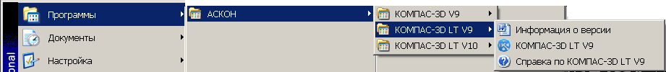

При первом запуске программы открываются два окна (рис. 1.1): 1) окно программы КОМПАС-3D LT и 2) окно справочной системы. В окне справочной системы указаны ограничения учебной версии по сравнению с профессиональной версией КОМПАС-3D.

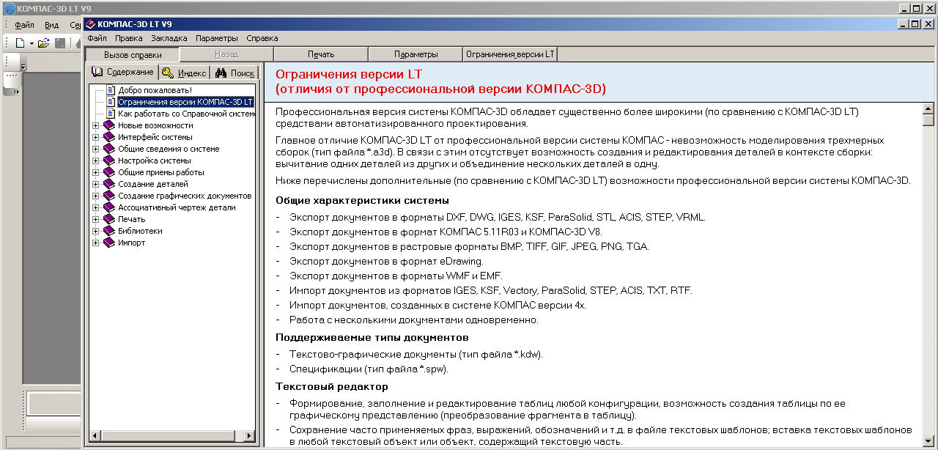
Рис. 1.1. Окно КОМПАС-3D LT и окно Справочной системы.
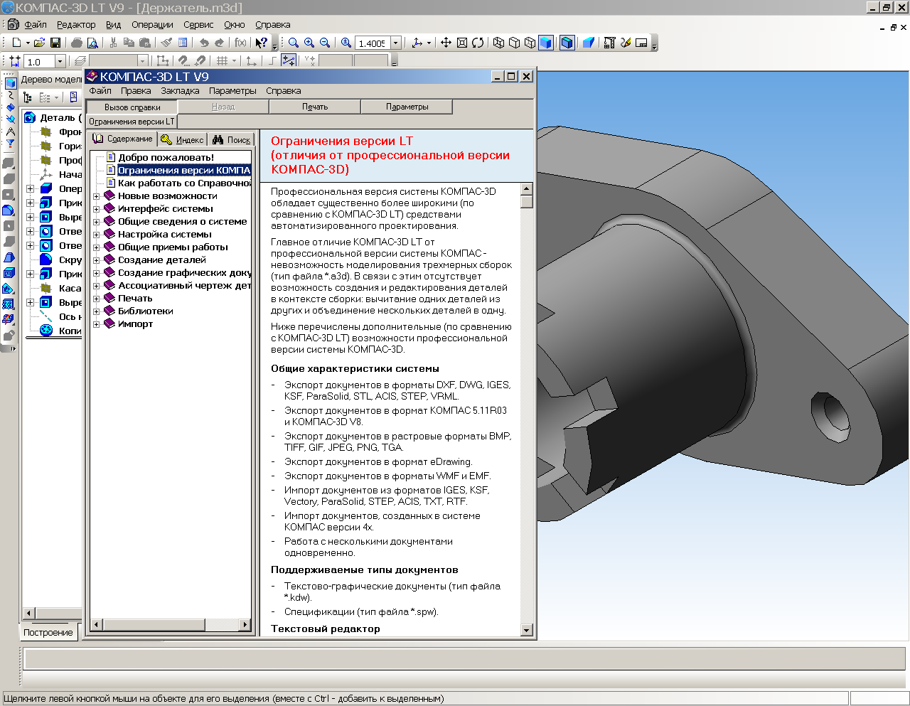
Рис. 1.2. Окно КОМПАС-3D LT, окно Справочной системы и окно документа.
1.2. Закройте окно справки. Это можно сделать, как обычно в Windows, несколькими способами.
- Нажать кнопку Закрыть в строке заголовка окна справочной системы.
- Нажать комбинацию клавиш Alt+F4.
- Выбрать команду Файл⇒Выход.
Если открыто окно документа – рис. 1.3, его тоже нужно закрыть. Это также можно сделать, несколькими способами.
- Нажать кнопку Закрыть в строке заголовка окна документа.
- Нажать комбинацию клавиш Ctrl+F4.
- Выбрать команду Файл⇒Закрыть.

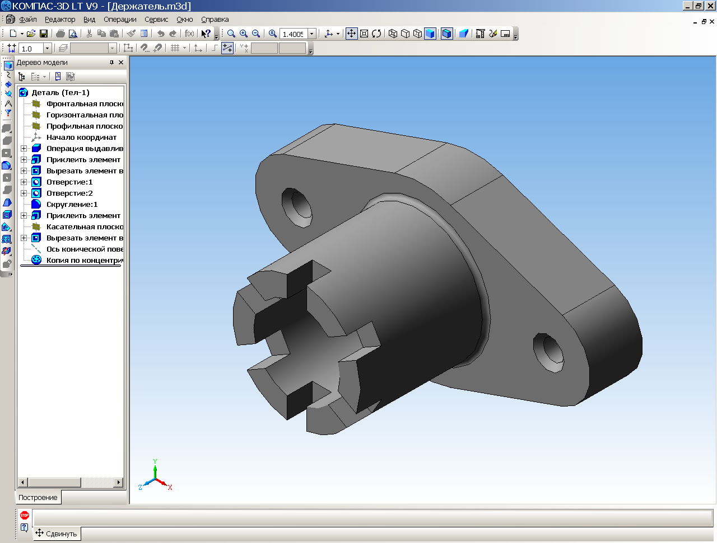
Рис. 1.3. Окно КОМПАС-3D LT и окно документа
Итак, у нас осталось открытым только окно приложения – главное окно чертежно-графического редактора КОМПАС-3D LT. В нем расположены строка заголовка, строка меню (в ней пока только четыре пункта: Файл, Вид, Сервис и Справка), панель управления Стандартная (рис. 1.4) с кнопками выполнения команд, которые заменяют выбор команд из меню или комбинацию клавиш (см. Таблица 1).

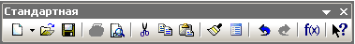
Рис. 1.4. Вид панели управления Стандартная

1.3. Изучите внимательно Таблицу 1. Какие команды вам известны? Подчеркните новые команды. Конечно, вам известны стандартные средства окна Windows: кнопка системного меню – и кнопки управления окном – .
Таблица 1.
Команда | Кнопка | Команды меню | Горячие клавиши
Переместить панель управления
Создать новый документ |  | Файл⇒Создать… | Ctrl+N
Открыть (документ) |  | Файл⇒Открыть… | Ctrl+O (лат.)
Сохранить (текущий документ) |  | Файл⇒Сохранить | Ctrl+S
Печать | 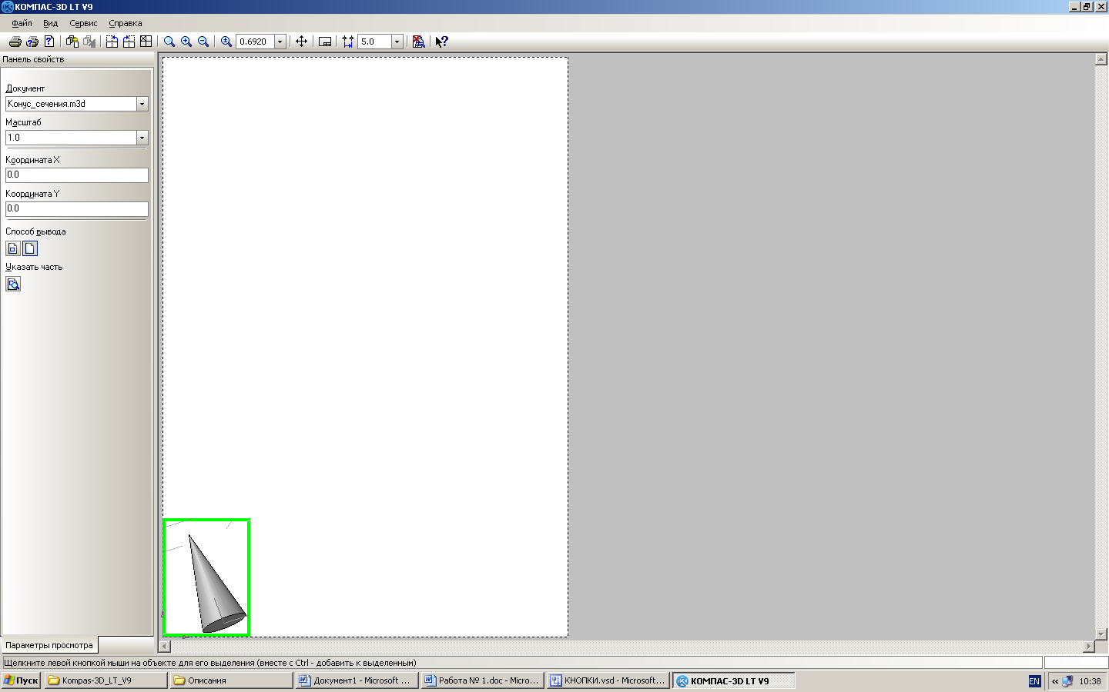 | Файл⇒Печать  (только из предварительного просмотра) | Ctrl+P
Предварительный просмотр |  | Файл⇒Предварительный просмотр
Вырезать |  | Редактор⇒Вырезать | Ctrl+X
Копировать |  | Редактор⇒Копировать | Ctrl+Insert
Вставить |  | Редактор⇒Вставить | Shift+Insert
Копировать свойства |  | Редактор⇒Копировать свойства
Свойства (выделенных объектов) |  | Редактор⇒Свойства
Отменить |  | Редактор⇒Отменить | Ctrl+Z
Повторить |  | Редактор⇒Повторить | Ctrl+Y
Панель переменных |  | Вид⇒Панели инструментов⇒Переменные
Справка объектная (Что это такое?) |  | Справка⇒Что это такое? | Shift+F1

В нижней строке экрана приложения находится строка сообщения КОМПАС-3D. Над ней находится панель свойств выбранного инструмента. На рис. 1.5 показана Панель свойств инструмента Окружность.
Рис. 1.5 Строка сообщений и панель свойств инструмента Окружность.
Задание 2. Первая настройка системы
Для настройки системы используются команды меню Сервис (рис. 1.6).
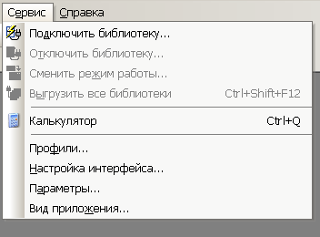
Рис. 1.6. Команды меню Сервис.
● Команда Сервис⇒Настройка интерфейса… (рис. 1.7 а).
● Команда Сервис⇒Параметры… (рис. 1.7 б).
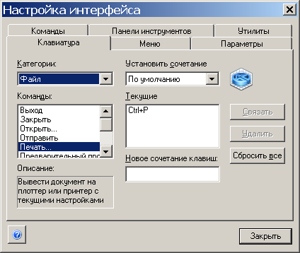 | 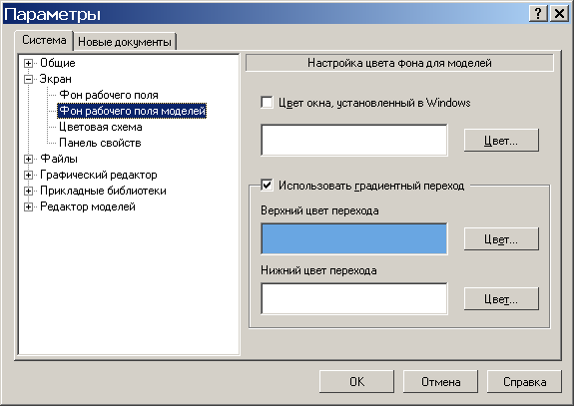
Рис. 1.7 а. Окно команды Сервис⇒Настройка интерфейса. | Рис. 1.7 б. Окно команды Сервис⇒Параметры.

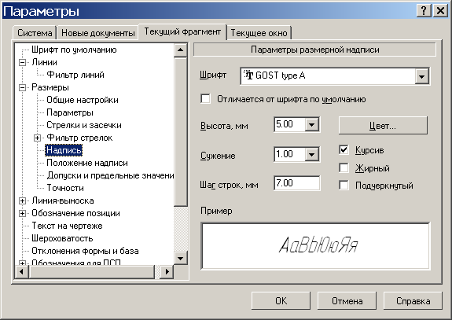
Рис. 1.7 в.
● Команда Сервис⇒Профили… (рис. 1.7 г).
Профиль – комплекс сведений о настройке конфигурации системы. С помощью профилей можно быстро перенастроить текущую конфигурацию системы. Система содержит профиль настроек "по умолчанию" – default_lt. Его нужно выбрать, если после всевозможных настроек вы захотите вернуться к исходной конфигурации системы.
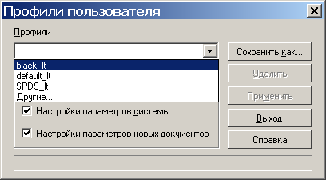
Рис. 1.7 г. Окно команды Сервис⇒Профили.
2.1. Выполните команду Файл⇒Создать…⇒Фрагмент.
2.2. Выберите закладку Параметры в меню Сервис⇒Настройки интерфейса… (рис. 1.8).
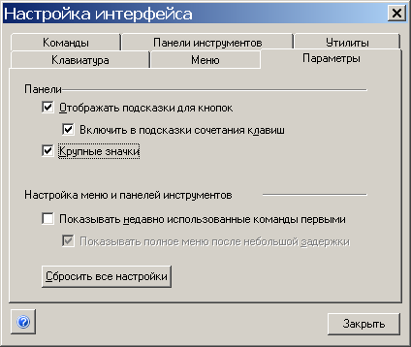
Рис. 1.8.
2.3. Установите флажок Крупные значки. Экран системы примет вид, показанный на рис. 1.9.
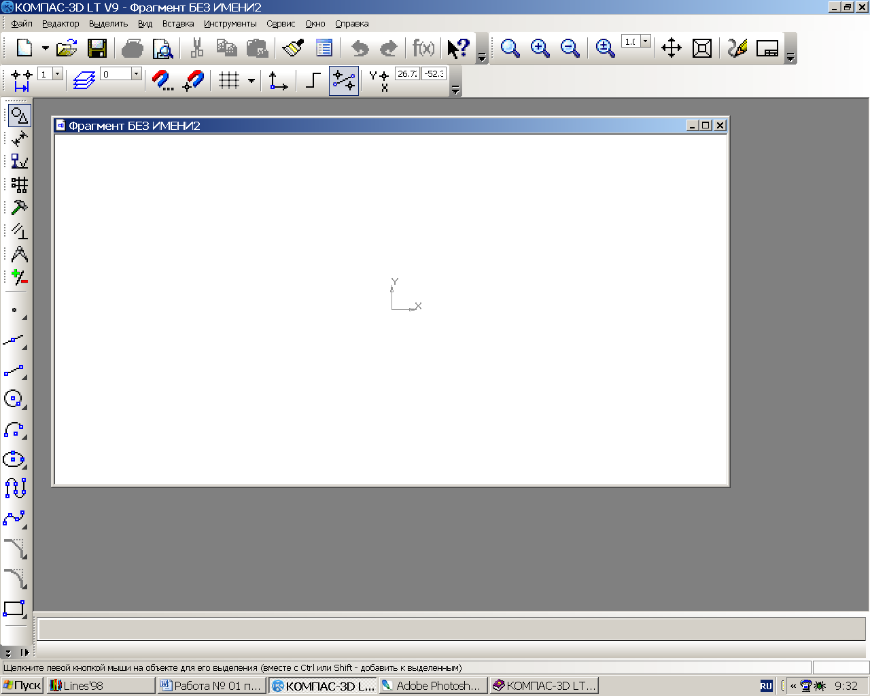
Рис. 1.9. Окно системы после выполнения команды Крупные значки.
2.4. Выполните команду Сервис⇒Профили (рис. 1.7 г) и выберите в открывающемся списке профиль default_lt. Нажмите кнопку Применить, затем – кнопку Выход. Экран примет первоначальный вид (рис. 1.10).
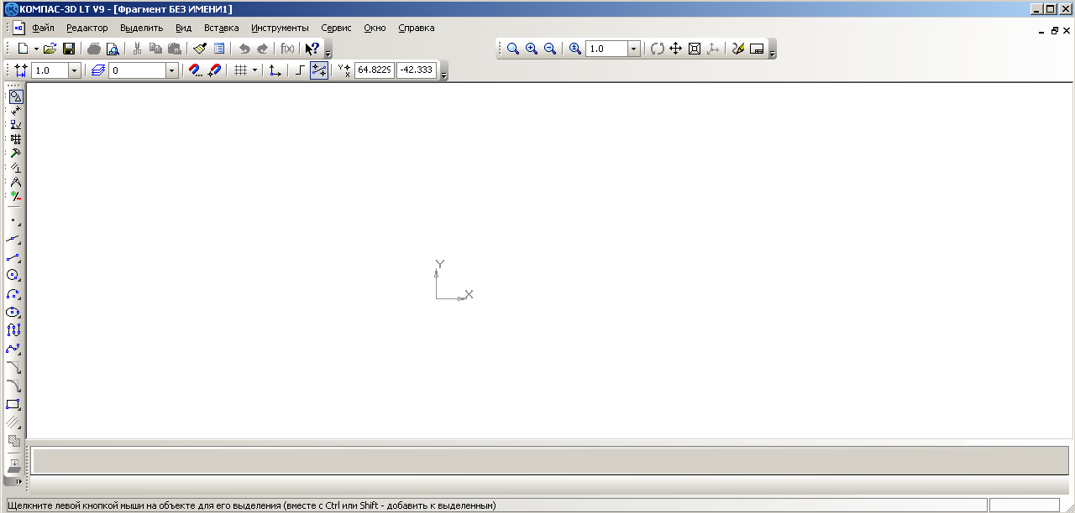
Рис. 1.10.
2.5. Завершите сеанс работы с системой КОМПАС-3D LT любым доступным в Windows способом:
- Нажать кнопку управления программным окном Закрыть.
- Выбрать команду Файл⇒Выход.
- Нажать комбинацию клавиш Alt+F4.
- Нажать кнопку системного меню и выбрать команду Закрыть.
- Дважды щелкнуть кнопку системного меню.

Просмотр готовых моделей
В этой части работы вы научитесь просматривать готовые трехмерные модели деталей, которые созданы в системе КОМПАС-3D LT.
Файлы моделей находятся в папке Мои документы\Примеры моделей и чертежей (рис. 1.11). Для выполнения предлагаемых заданий выбирайте только указанные файлы.
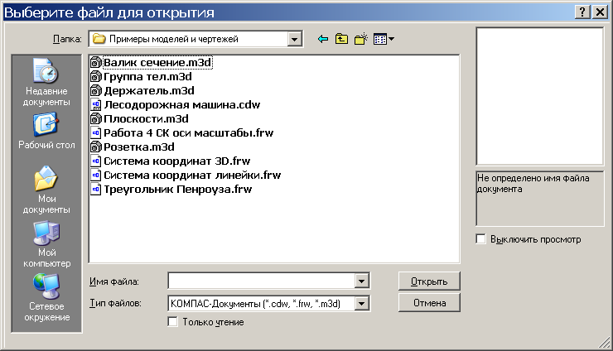
Рис. 1.11. Окно команды Файл⇒Открыть.
Задание 3. Открытие файла модели и изменение фона рабочего поля детали
3.1. Откройте файл модели Крышка розетки.m3d одним из двух способов:
- Через приложение Проводник, так как операционная система Windows является документно-ориентированной системой.
- Из окна программы:
  - запустите систему КОМПАС-3D LT;
  - закройте или сверните до кнопки на панели задач окно справочной системы КОМПАС-3D LT;
  - выполните команду Файл⇒Открыть… В диалоговом окне открытия файла выберите папку Мои документы\Примеры моделей и чертежей;
  - установите в поле Тип файлов маску - *.m3d, а затем в списке файлов найдите и откройте (кнопка Открыть или двойной щелчок мыши) файл с деталью Крышка розетки.m3d (рис. 1.12).
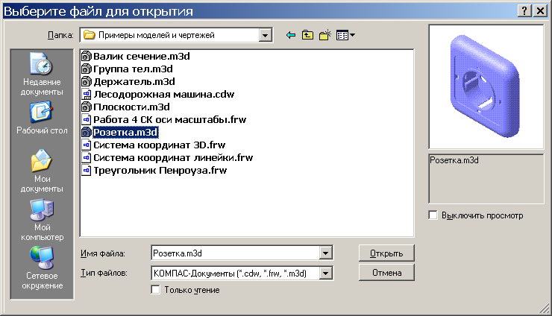
Рис. 1.12. Открытие файла модели.

3.2. Разверните окно документа на весь экран – рис. 1.13.
Рис. 1.13. Окно документа с моделью крышки розетки и его основные элементы.
3.3. Измените фон рабочего поля (в нашем случае – с градиентного на белый):
- выполните команду Сервис⇒Параметры (рис. 1.14);
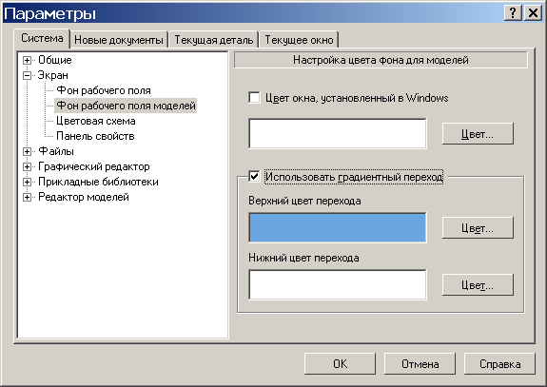
Рис. 1.14. Окно настроек параметров системы.
- на закладке Система щелкните значок 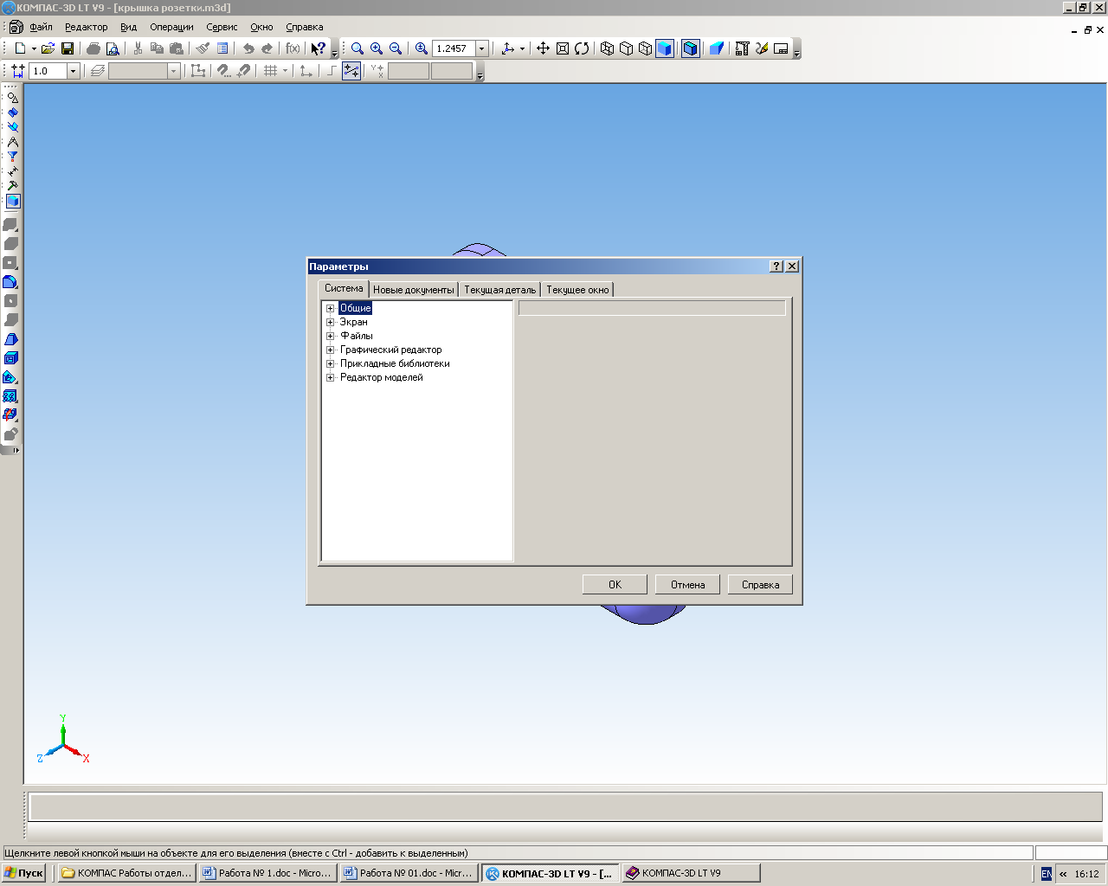 перед группой Экран, выберите настройку Фон рабочего поля моделей и в правой части диалогового окна снимите флажок Использовать градиентный переход;
- нажмите ОК. Установлен белый цвет фона модели.
После открытия файла детали (модели) интерфейс системы изменяется (рис. 1.13). Познакомимся с новыми элементами окна системы.
1). Панель управления стала намного "богаче", т.к. появились панели Вид и Текущее состояние с кнопками команд управления режимами просмотра модели и др.
● Панель Вид: содержит кнопки вызова команд настройки отображения активного документа.
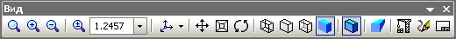
Для вывода панели на экран используется команда Вид⇒Панели инструментов⇒Вид.
● Панель Текущее состояние: на ней отображаются параметры текущего состояния активного документа.
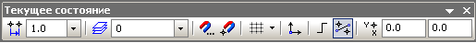
Вывод панели на экран осуществляется командой Вид⇒Панели инструментов⇒Текущее состояние.
2). В левой части окна вертикально располагается Компактная панель, которая содержит кнопки переключения панелей инструментов с маркерами перемещения (рис. 1.15) и Инструментальную панель, содержащую кнопки вызова команд выбранной панели.
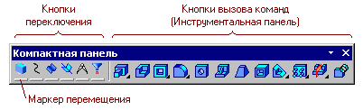
Рис. 1.15. Элементы Компактной панели.
Включение/выключение панели производится командой Вид⇒Панели инструментов⇒Компактная панель.
3) Открывается окно Дерево модели (рис. 1.13) – представленная в графическом виде последовательность элементов, составляющих модель (деталь). Отключить данное окно можно
- нажатием кнопки Закрыть;
- командой Вид⇒Дерево модели.
3.4. Последовательно отключите и вновь включите панели Вид и Текущее состояние.
3.5. Закройте окно Дерево модели любым из перечисленных выше способов.

Задание 4. Основные команды меню Вид. Использование справочной системы для получения подсказки по командам
Рассмотрим более подробно кнопки панели Вид – рис. 1.16.

Рис. 1.16. Панель Вид.
В Таблице 2 перечислены команды панели управления Вид. Для вас это небольшой справочник, к которому можно обращаться при выполнении работы.
Таблица 2
Команда | Кнопка | Команды меню | Горячие клавиши
Увеличить масштаб (изображения) рамкой | 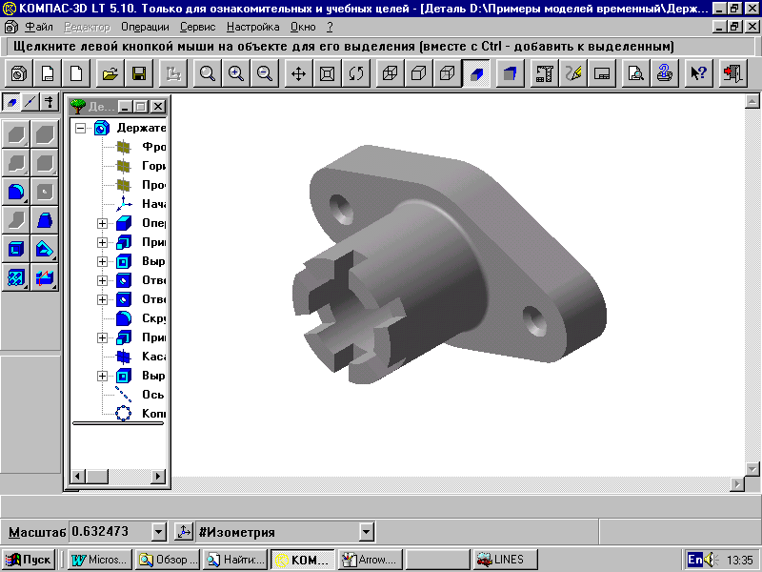 | Вид⇒Масштаб⇒Увеличить рамкой
Увеличить масштаб (изображения) |  | Вид⇒Масштаб⇒Увеличить | Ctrl+Num<+>
Уменьшить масштаб (изображения) |  | Вид⇒Масштаб⇒Уменьшить | Ctrl+Num<−>
Текущий масштаб (изображения)
Ориентация (модели) | 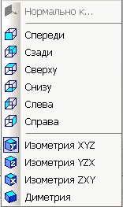 | Вид⇒Ориентация…  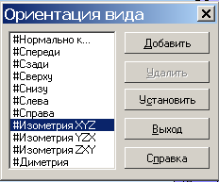
Сдвинуть (изображение) |  | Вид⇒Сдвинуть (изображение)
Приблизить/отдалить (изображение) |  | Вид⇒Приблизить/отдалить
Повернуть (изображение) |  | Вид⇒Повернуть
Каркас |  | Вид⇒Отображение⇒Каркас
Без невидимых линий |  | Вид⇒Отображение⇒Без невидимых линий
Невидимые линии тонкие |  | Вид⇒Отображение⇒Невидимые линии тонкие
Полутоновое |  | Вид⇒Отображение⇒Полутоновое
Полутоновое с каркасом |  | Вид⇒Отображение⇒Полутоновое с каркасом
Перспективное отображение |  | Вид⇒Отображение⇒Перспектива
Перестроить |  | Вид⇒Перестроить | F5
Обновить изображение |  | Вид⇒Обновить изображение | Ctrl + F9
Показать документ полностью |  | Вид⇒Показать все | F9
Как видим, команд на панели Вид довольно много – 17! Как же узнать, что они обозначают? Поскольку система очень дружелюбная, вы всегда можете получить справку, помощь или подсказку. Нужно только, чтобы вы знали основы графики, сами захотели изучить возможности программы и умели правильно отдавать команды.
Итак, способы получения справочной информации:
- навести указатель мыши на кнопку, тогда в строке сообщений появится название команды, а под кнопкой – ярлычок-подсказка с указанием клавиатурных сокращений (всплывающая подсказка);
- щелкнуть кнопку Объектной справки 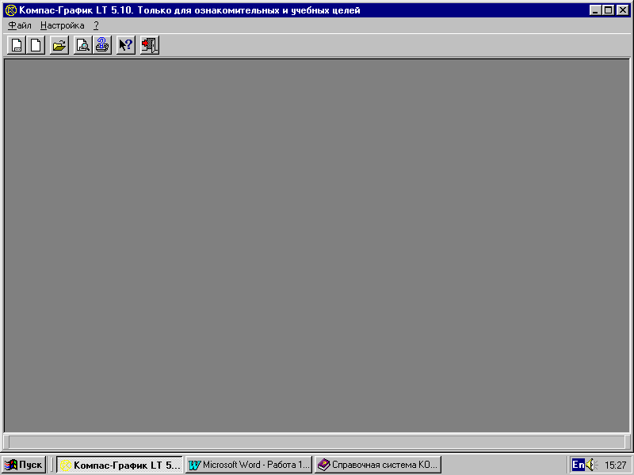, после чего к указателю "прилипает" большой знак вопроса: ?. Если щелкнуть указателем со знаком ? на интересующей вас кнопке, на экране появится окно Справочной системы КОМПАС-3D LT с информацией об этой команде;
- вывести подписи к кнопкам;
- выбрать в меню команду Справка (рис. 1.17).
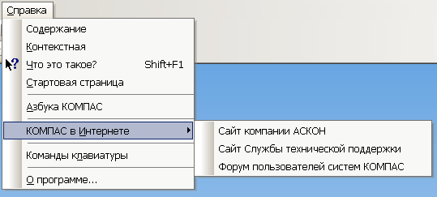
Рис. 1.17. Меню Справка.
- В пункте Содержание вам предоставляется возможность получить информацию в электронной книге; осуществить поиск информации по ключевым словам.
- При выборе пункта Контекстная на экран выводится страница Справочной системы со сведениями о выполняемой в данный момент команде и т.п. Для быстрого вызова контекстной справки можно нажать клавишу F1.
- При выборе пункта Азбука КОМПАС вы получаете доступ к учебнику, в котором рассматриваются основные приемы трехмерного моделирования деталей в системе КОМПАС-3D с последующим получением чертежей. Учебник состоит из шести глав-уроков.
- В пункте КОМПАС в Интернете вы получаете адреса соответствующих сайтов, по которым можно получить новую и дополнительную информацию: http://www.ascon.ru/, http://support.ascon.ru/, http://forum.ascon.ru/.
- Наконец, в пункте Команды клавиатуры вы найдете названия команд и соответствующие им сочетания клавиш.
4.1. Выпишите названия Инструментальных панелей, представленных кнопками переключения Компактной панели, пользуясь всплывающими подсказками.
4.2. Откройте любую инструментальную панель и выясните названия ее команд-кнопок с помощью Объектной справки.
4.3. Выведите подсказки по кнопкам панели Вид. Для этого необходимо:
- выполнить команду Сервис⇒Настройка интерфейса⇒Панели инструментов,
- выбрать в списке нужную панель (в нашем случае – это панель Вид, рис. 1.18),
- установить флажок опции Подписи к кнопкам.
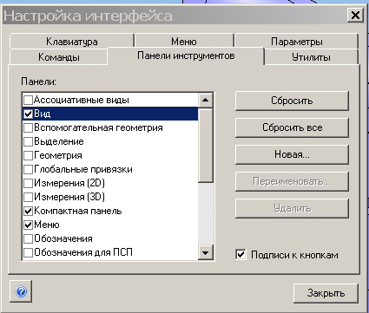
Рис. 1.18. Окно меню Сервис⇒Настройка интерфейса⇒Панели инструментов.
В этом случае панель Вид будет выглядеть следующим образом (рис. 1.19).
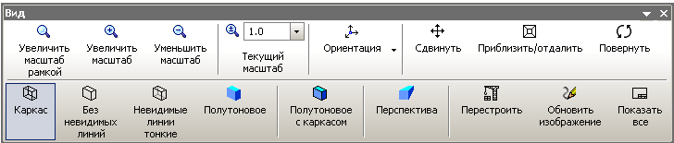
Рис. 1.19. Панель Вид с выведенными подписями к кнопкам.
4.4. Вернитесь к исходному виду документа, применив профиль default_lt в меню Сервис⇒Профили.

Задание 5. Изучение способов отображения модели
Продолжим изучение команд меню Вид. Рассмотрим различные способы отображения модели в окне программы.
Вы, конечно, понимаете, что модель хранится в памяти компьютера в цифровой форме и изменение выбора режима отображения приводит сначала к перерасчетам математической модели, а затем к визуализации результатов расчета на экране.

Команды панели управления Вид: Каркас, Без невидимых линий, Невидимые линии тонкие, Полутоновое, Полутоновое с каркасом, Перспектива

5.1. Выберите различные способы отображения модели Крышка розетки (Каркас, Без невидимых линий, Невидимые линии тонкие, Полутоновое, Полутоновое с каркасом, Перспектива) с помощью кнопок или команд меню Вид . Ответьте на вопрос, какое из отображений дает наилучшее представление о форме детали? Почему?

Команды панели управления Вид: Повернуть
Эта команда позволяет динамически поворачивать изображение модели детали различными способами. После вызова команды Повернуть (изображение) – кнопка – изменяется внешний вид курсора (он превращается в две дугообразные стрелки – см. Таблицу 2), а в нижней части экрана (рис. 1.20) появляется Панель свойств команды, в состав которой входит Панель специального управления, содержащая кнопки, предназначенные для выполнения специальных операций, например, Прервать команду .
Рис. 1.20. Панель свойств команды Повернуть и Панель специального управления.
Для прерывания команды можно выполнить одно из нижеуказанных действий:
- Нажать кнопку (Прервать команду) на Панели специального управления.
- Выбрать пункт Прервать команду в контекстном (объектном) меню (вызывается правой кнопкой мыши).
- Повторно нажать кнопку выбранной команды.
- Нажать клавишу Esc.
Если "зацепить" маркер перемещения, окно свойств можно вытащить в рабочее поле – сделать "плавающим" (рис. 1.21).
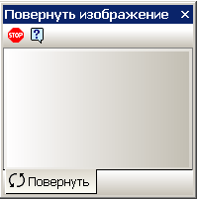
Рис. 1.21. Плавающее окно панели свойств.
Если дважды щелкнуть по заголовку этого окна, оно становится "прикрепленным" к нижней части окна (зафиксированным).
В Таблице 4 показан внешний вид указателя при выборе команды Повернуть.
Таблица 4
Вид указателя при вращении модели детали.
Нажмите и удерживайте левую кнопку мыши. При перемещении указателя модель будет поворачиваться относительно габаритного параллелограмма
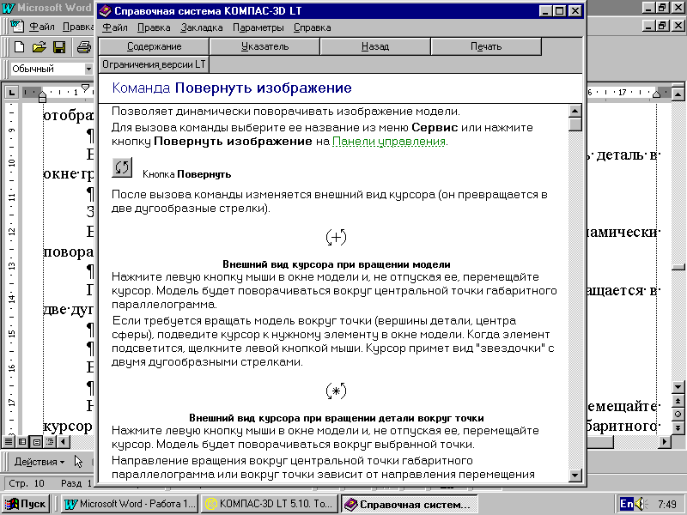 | Вид указателя при вращении детали вокруг точки.  Если нужно вращать деталь вокруг точки (вершины, центра) подведите указатель к нужному элементу и после его подсветки щелкните мышью.
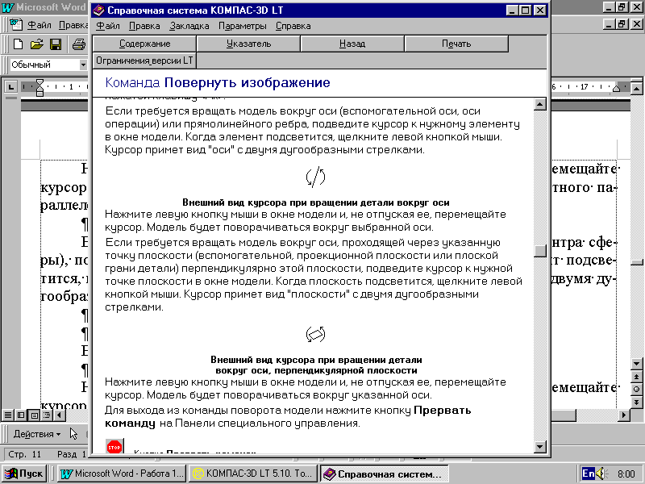 | Вид указателя при вращении детали вокруг оси.  Подведите указатель к нужной оси в окне модели. Когда элемент подсветится, щелкните левой кнопкой мыши. Нажмите левую кнопку мыши и, не отпуская ее, перемещайте указатель. Модель будет поворачиваться вокруг выбранной оси.
Внешний вид указателя при вращении детали вокруг оси, перпендикулярной плоскости.
Подведите указатель к нужной точке плоскости (вспомогательной, проекционной или плоской грани) в окне модели. Когда плоскость подсветится, щелкните левой кнопкой мыши. Нажмите и удерживайте левую кнопку мыши в окне модели и перемещайте указатель. Модель будет поворачиваться вокруг указанной оси.
5.2. Попробуйте повернуть деталь Крышка розетки различными способами, изучите все возможности команды Повернуть (изображение). Ответьте на вопрос, какие возможности предоставляет команда Повернуть для изучения формы детали?

5.3. Прервите выполнение команды одним из указанных выше способов.

Команды панели управления Вид: Масштаб, Приблизить/Отдалить (Панорамирование), Сдвинуть
Эта группа команд (также как и команда Повернуть) доступна в любом способе отображения детали в окне графического редактора.
5.4. Вызовите и внимательно изучите объектную справку по каждой из вышеперечисленных команд.
5.5. Исследуйте возможности некоторых кнопок-команд изменения масштаба отображения детали на панели управления Вид:
Увеличить масштаб (изображения);
Уменьшить масштаб (изображения);
Показать все;
Задать масштаб отображения модели (вводится в поле списка Текущий масштаб).
5.6. Исследуйте возможности команд Панорамирование и Сдвинуть .

Команды панели управления Вид: Ориентация
С помощью команды меню Вид⇒Ориентация или кнопки списка вы можете применять стандартные ориентации к детали или добавить в список ориентаций нужную вам нестандартную ориентацию, присвоив этой проекции новое имя (кнопка Добавить). Для выбора нестандартной ориентации достаточно выполнить команду Вид⇒Ориентация (или щелкнуть на кнопке Ориентация), выбрать ее имя в списке имеющихся ориентаций, нажать кнопку Установить и деталь отобразится в этой проекции.

Установленные в системе стандартные ориентации (Нормально к… (выбранному плоскому объекту – грани), Спереди, Сзади, Сверху, Снизу, Слева, Справа и Изометрия) соответствуют изометрии XYZ, две другие (YZX и ZXY) являются вспомогательными.
Такой выбор изометрии (ось Z перпендикулярна плоскости экрана) и стандартных ориентаций обусловлен историческими причинами.
В любом из способов отображения модели в окне графического документа вы можете повернуть или сдвинуть деталь.
5.7. Откройте файл Группа тел.m3d и исследуйте вид детали при различных ориентациях (Спереди, Сзади, Слева, Справа, Сверху, Снизу, Изометрия) и режимах отображения. После выполнения задания закройте документ модели.

Просмотр готовых чертежей
Давайте изучим некоторые возможности программы представления графической информации в системе.
Задание 6. Просмотр чертежей
6.1. Откройте файл чертежа Лесодорожная машина.cdw:
1) выполните команду Файл⇒Открыть… В диалоговом окне открытия файла выберите папку Мои документы\Примеры моделей и чертежей (или аналогичную папку на вашем ПК);
2) установите в поле Тип файлов маску - *.cdw (cdw – расширение файла чертежа), а затем в списке файлов найдите и откройте файл с деталью Лесодорожная машина.cdw (рис. 1.22).

Для любознательных. Этот чертеж выполнен в Братском государственном техническом университете на кафедре строительных дорожных машин. Адрес сайта в Интернет: http://www.brstu.ru/sdm.
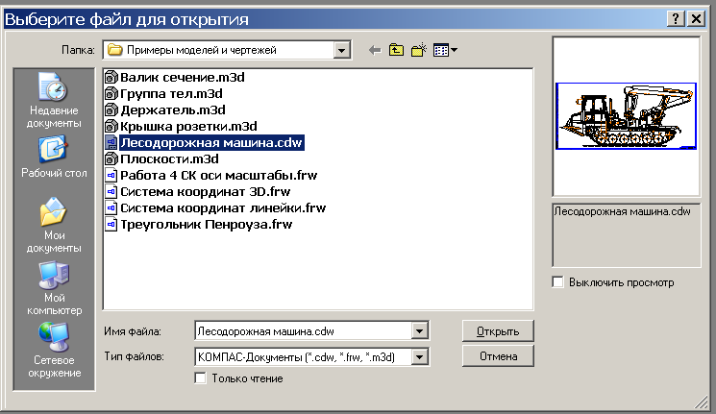
Рис. 1.22.
В главном окне системы открывается окно документа, в котором находится изображение машины (рис. 1.23).

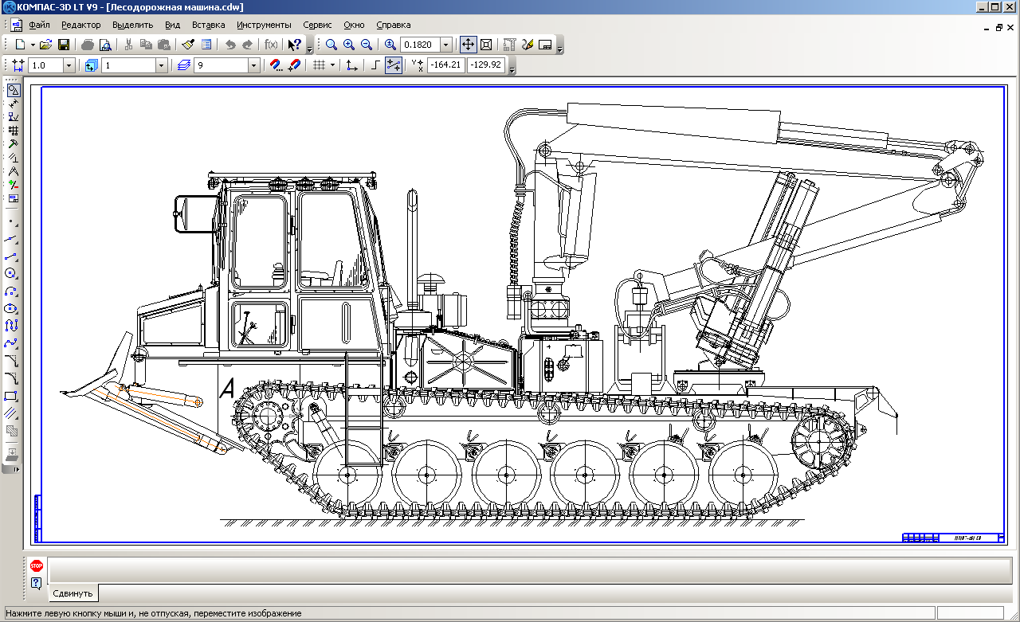
Рис. 1.23 Чертеж лесодорожной машины.
Обратите внимание на изменения, которые произошли в главном окне системы. Постарайтесь запомнить новые для вас элементы окна системы, а возможности системы мы изучим более подробно в следующих работах.
1) В строке меню (ср. рис. 1.24 а и 1.24 б) появились названия групп команд, предназначенных для работы с чертежом: Выделить, Вставка, Инструменты. Не стало группы команд Операции, предназначенных для работы с моделью. В панели Вид нет команд, предназначенных для работы с моделью: Ориентация, Режимы отображения.

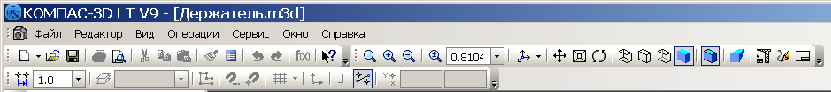
Рис. 1.24 а. Панели инструментов для работы с моделью.
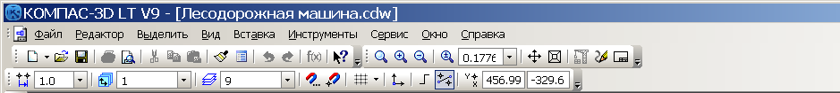
Рис. 1.24 б. Панели инструментов для работы с чертежом.
2) В главное окно вызваны соответствующая Компактная панель и Инструментальная панель (ср. рис. 1.25 а и 1.25 б).
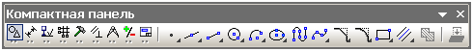
Рис. 1.25 а. Компактная панель для работы с чертежом
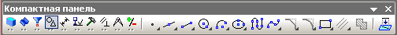
Рис. 1.25 б. Компактная панель для работы с моделью
Теперь поработаем с окном чертежа и познакомимся с некоторыми командами на панели управления.
В Таблице 5 приведены стандартные для интерфейса Windows команды и три способа их выбора
Таблица 5.
Команда | Кнопка | Команды меню | Горячие клавиши
Стандартные для интерфейса Windows команды
Вырезать | 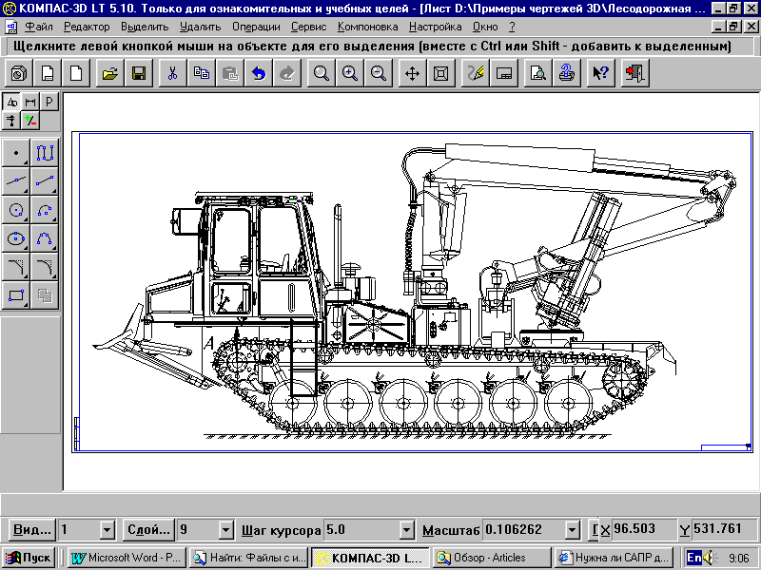 | Редактор⇒Вырезать | Shift+Del или Ctrl+X
Копировать |  | Редактор⇒Копировать | Ctrl+Ins или Ctrl+C
Вставить | 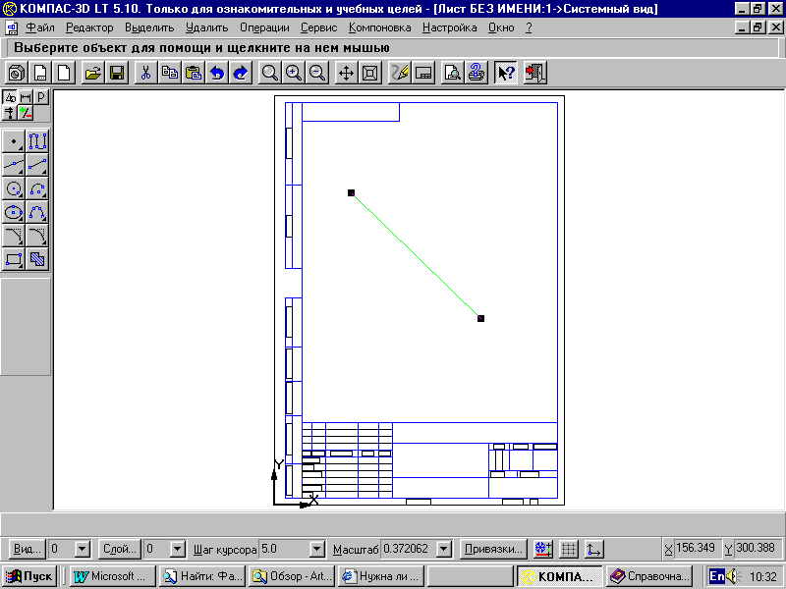 | Редактор⇒Вставить | Shift+Ins или Ctrl+V
Отменить |  | Редактор⇒Отменить | Alt+Bksp или Ctrl+Z
Повторить |  | Редактор⇒Повторить | Shift+Alt+BkSp или Ctrl+Y

6.2. Завершите работу с системой одним из известных вам способов (см. п. 2.5).

Федеральный закон N 273-ФЗ "Об образовании в Российской Федерации", ст.66 пункт 5 «Начальное общее, основное общее и среднее общее образование».
Федеральный государственный образовательный стандарт среднего общего образования, приказом Минобрнауки России от 17 мая 2012 г. № 413, ст.4.
Концепции развития инженерного образования в Хабаровском крае»
Программа ранней профориентации и основ профессиональной подготовки школьников JuniorSkills инициирована в 2014 году Фондом Олега Дерипаски «Вольное Дело» в партнерстве с Агентством стратегических инициатив и Движением WorldSkills Russia при поддержке Министерства промышленности и торговли РФ, Министерства образования и науки РФ.
Предоставляется компанией АСКОН для учебныйх целей учащимся и в образовательные организации бесплатно.

